Controle de LED via Sensor de Proximidade com Arduino e Módulo Bluetooth HC-05
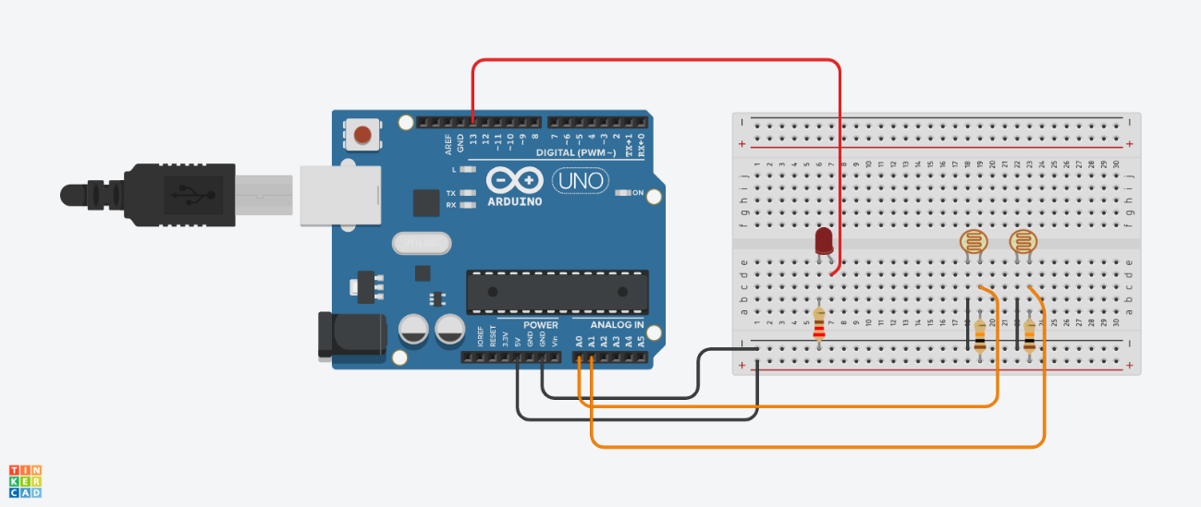
Figura 1 Foto do circuito (feito pelo Tinkercad)

Descrição do funcionamento
O objetivo do projeto é acender um LED quando um objeto se aproxima do sensor de distância. Além disso, é possível monitorar ou controlar o LED remotamente via Bluetooth utilizando um módulo HC-05 conectado ao Arduino.
Sensor: Sensor ultrassônico (HC-SR04): Detecta a distância de objetos próximos, fornecendo dados em centímetros ao Arduino.
Atuador LED: Acende quando um objeto se aproxima dentro de um limite de distância configurado no código.
Módulo Bluetooth: HC-05: Permite enviar comandos ou receber dados do Arduino via smartphone ou outro dispositivo Bluetooth.
Funcionamento geral:
- O sensor ultrassônico envia pulsos e mede o tempo de retorno.
- O Arduino calcula a distância.
- Se a distância for menor que 20 cm (configurável), o LED acende.
- Opcionalmente, você pode monitorar a distância e o status do LED via Bluetooth, recebendo as informações em um aplicativo no smartphone.
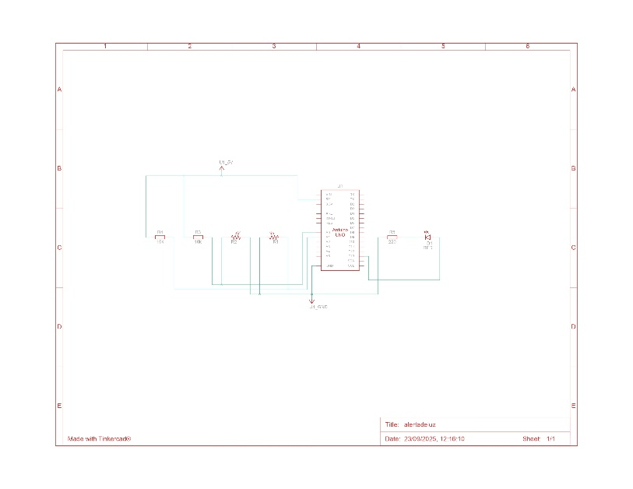
Figura 2 Esquemático do circuito
Valor da Tensão sobre o Atuador
Quando o LED está aceso, a tensão aplicada sobre ele é de aproximadamente 5 volts, fornecida pelo pino digital 13 do Arduino.
Condição para acender:
O LED recebe a tensão e acende quando o sensor ultrassônico detecta um objeto a menos de 20 cm de distância.

Valor da corrente que sai da bateria neste momento
Tensão: 5 volts
Resistor em série: 220 ohms
Corrente aproximada: 5 ÷ 220 = 0,0227 A, ou seja, cerca de 23 miliamperes
Essa corrente é suficiente para acender o LED sem danificar o Arduino.

